## 课时55　走可持续发展之路



1．人类面临的主要环境问题

(1)全球普遍存在的环境问题：____________、环境污染和__________等。

(2)发展变化

①________、小规模→全球性、大规模。

②宏观危害→________危害。

③环境污染事件→______________。

2．可持续发展的基本内涵及原则

(1)概念：既满足________的需要，又不对________满足其需要的能力构成危害的发展。

(2)基本内涵

|  |  |  |
| --- | --- | --- |
| 基本内涵 | 地位 | 具体要求 |
| 经济可持续发展 | 条件 | 强调经济发展不仅重视数量增长，更追求 ，改变“高投入、高消耗、高污染”的传统生产方式，积极倡导 和适度消费，以减少对环境的压力 |
| 社会可持续发展 | 目的 | 强调发展要以改善人类 、提高人类 为目的，与社会进步相适应 |
| 生态可持续发展 | 基础 | 强调发展要与资源、环境相 ，发展过程中必须保护好生态环境，特别是保证以 的方式使用自然资源 |

(3)基本原则

|  |  |
| --- | --- |
| 基本原则 | 具体要求 |
| 公平性原则 | 强调当代人与 之间、同代人之间、全球不同地区之间，以及人类与 之间的平等 |
| 原则 | 强调人类必须在不超越 的基础上，保持经济活动与社会发展的持续性 |
| 共同但有区别的责任原则 | 强调地球环境是一个整体，发展经济和保护环境是世界各国的 ，需要各国共同参与 |

3.可持续发展战略：愿景与行动

协调人地关系与可持续发展的主要途径包括________途径、________途径、________途径、教育途径等。国际合作和________是实施可持续发展的重要条件。倡导________消费，鼓励公众参与，有利于形成关心、爱护环境的社会风尚。我们每个人都应当树立____________、保护环境和可持续发展的观念，从我做起，从现在做起，从点滴做起。

特别提醒　可持续发展原则的侧重点



公平性——人人平等，万物均衡，侧重的是“权利”。

持续性——子子孙孙，绵延不断，侧重的是“发展”。

共同但有区别的责任——天下兴亡，人人有责，侧重的是“义务”。



(2022·广东地理)田螺是广西稻田养殖的重要水产品。近年来，为助力乡村振兴，当地一些农民在传统稻田养螺基础上，开挖螺沟，发展了新型“稻－螺”生态循环农业模式(下图)。据此完成1～2题。

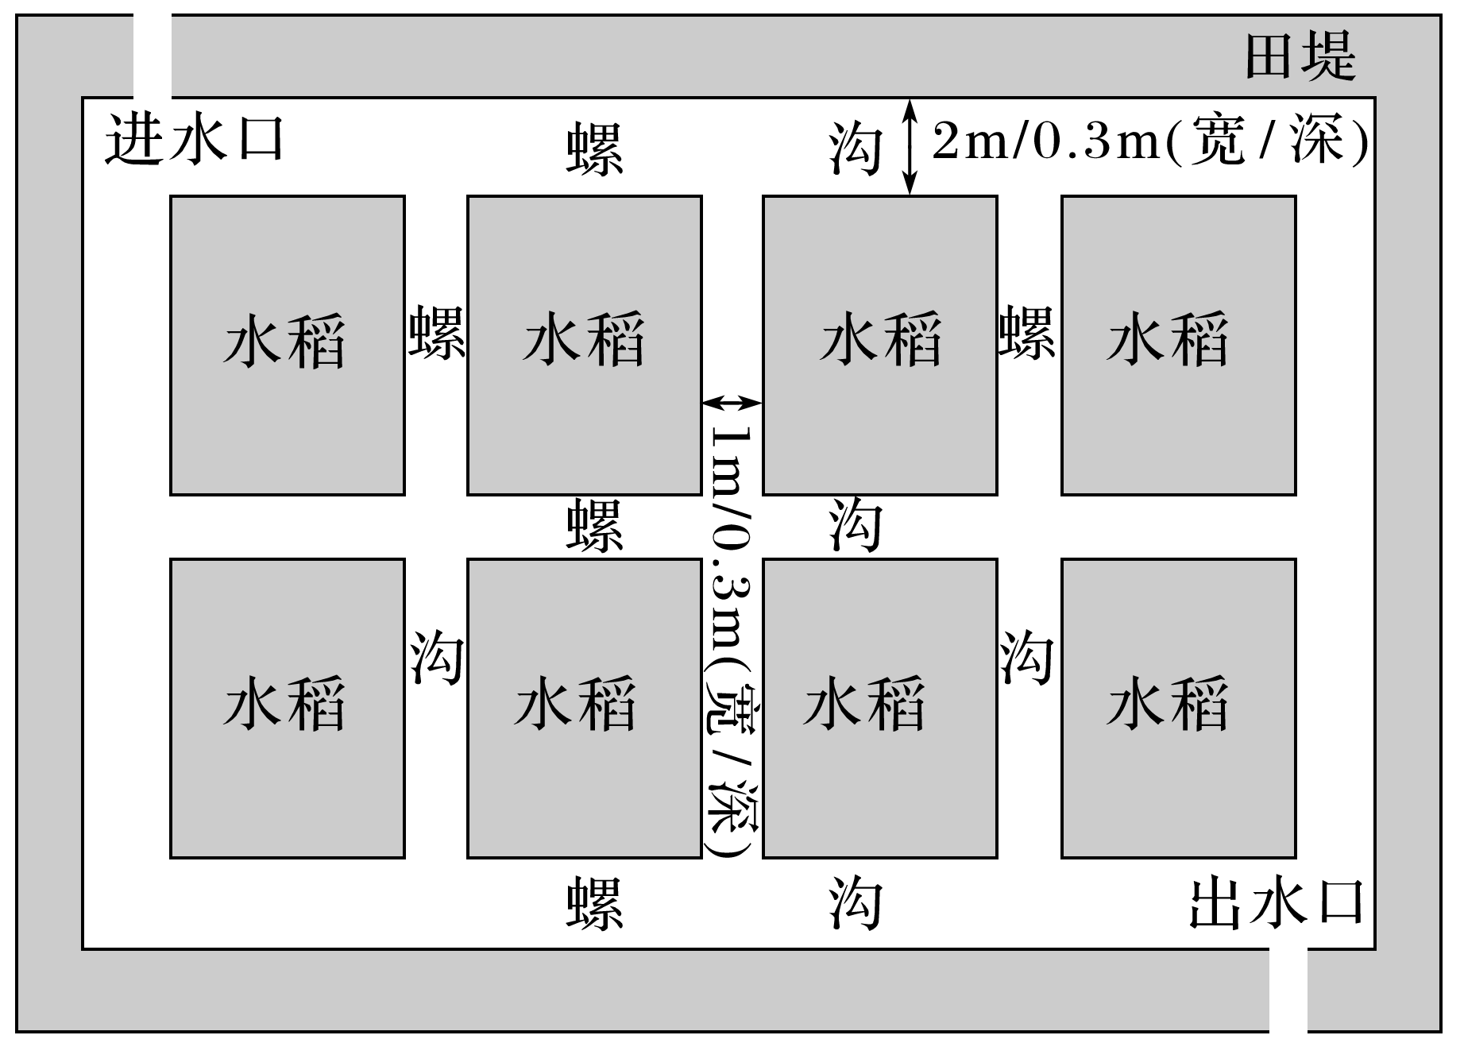

1．稻田中开挖螺沟主要是为了(　　)

A．增加稻田光照强度 B．加强稻田通风透气

C．减少田螺天敌威胁 D．改善田螺生长环境

2．图中生态循环过程最为复杂的区域是(　　)

A．进水区 B．出水区

C．水稻区 D．螺沟区

[关键信息点拨]

|  |
| --- |
| 在水稻生长期间，根据水稻的生长需求，有时需要在稻田中灌水，有时需要排水晒地，不能保证田螺对______的长期稳定的需求。  螺沟能够保证长期稳定的水生环境，改善了田螺的________环境。  水稻生态系统包括与水稻生长发育相关联的各种动物、植物、微生物以及环境等，是图中生态循环过程最为________的区域；进水区、出水区的主要功能是稻田水的出入，没有水稻和田螺；螺沟区只有田螺、环境和微生物，没有水稻，生态循环过程较________。 |

[地理原理再现]　协调人地关系与可持续发展的途径

说出协调人地关系与可持续发展的途径。

________________________________________________________________________

________________________________________________________________________

________________________________________________________________________

答案　1.____　2.____



考向1　通过“环境污染”考查“区域认知”

闽江是福建省最大的河流，同时也是福建省重要的饮用水源和生产使用水源。近年来，闽江口海域出现一系列诸如毒赤潮暴发、富营养化和缺氧等环境问题。下图示意闽江口海域秋季小潮和大潮期间污染主成分综合指数(圆圈越大，代表污染越严重)。据此完成1～3题。

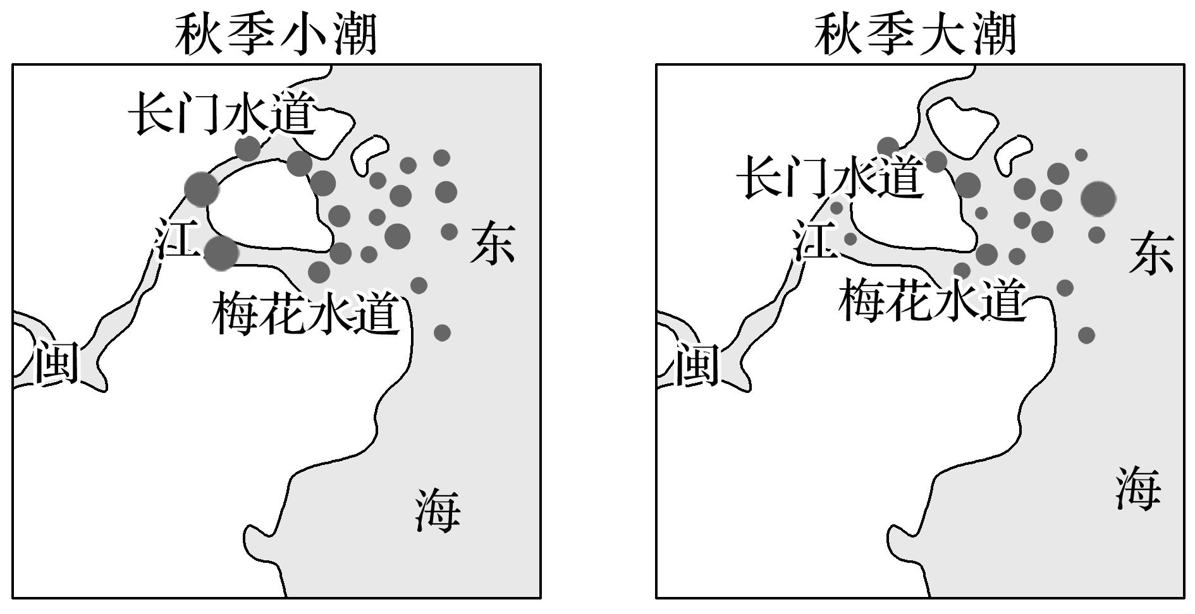

1．闽江口海域(　　)

A．潮汐对水体污染影响小

B．大潮期间水体污染严重

C．梅花水道水体污染严重

D．长门水道水体污染严重

2．闽江口海域污染最严重的季节为(　　)

A．春季 B．夏季 C．秋季 D．冬季

3．治理闽江口海域污染亟须(　　)

A．治理流域污水 B．筑堤向海导流

C．筑坝切断潮流 D．控制海产养殖规模

考向2　通过“走可持续发展之路”考查“综合思维”

(2023·江苏苏州模拟)生物质发电厂的突出优势是排放气体中含硫量近乎为零，2007年内蒙古毛乌素沙地建成了沙漠生物质发电厂，主要用修剪下来的沙生灌木丛作为燃料，2011年湛江建成了以桉树为燃料的纯生物质发电厂，是我国生态文明建设的措施。下图示意毛乌素沙地生物质发电厂以“治沙、新能源、螺旋藻”为核心的“沙—林—电—藻”一体化产业链。完成4～6题。

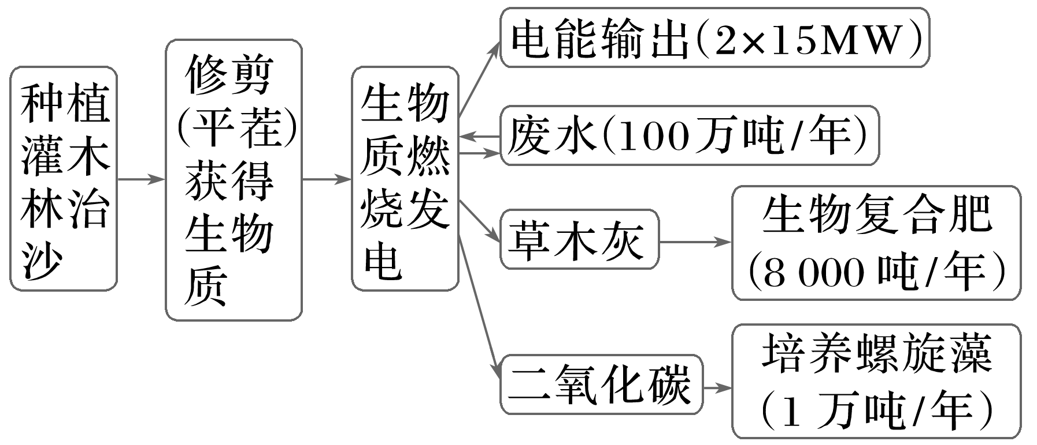

4．人类社会发展历程中，“对自然环境破坏增大，出现了区域性生态危机”的环境问题出现在(　　)

A．原始社会 B．工业社会

C．农业社会 D．各阶段都有

5．从碳循环的角度分析，该产业链对生态的有利影响主要是(　　)

A．恢复地表植被，有效抑制了风沙活动

B．二氧化碳培养螺旋藻，减缓温室效应

C．用灌木枯枝燃烧发电，提供绿色能源

D．用草木灰生产复合肥，增加居民收益

6．与传统的封沙育草的治沙模式相比，该模式的优点是(　　)

A．土壤肥力有明显改善

B．灌木林固沙能力更强

C．治沙技术明显提高

D．兼顾生态和经济效益